Промежуточная аттестации по физической культуре (11 класс)

ФИО________________________________________________________

1. Инициатором возрождения Олимпийских игр современности является…
а. Римский император Феодосий I.;
б. Пьер де Фреди, барон де Кубертен;
в. Философ-мыслитель древности Аристотель;
г. Хуан Антонио Самаранч.

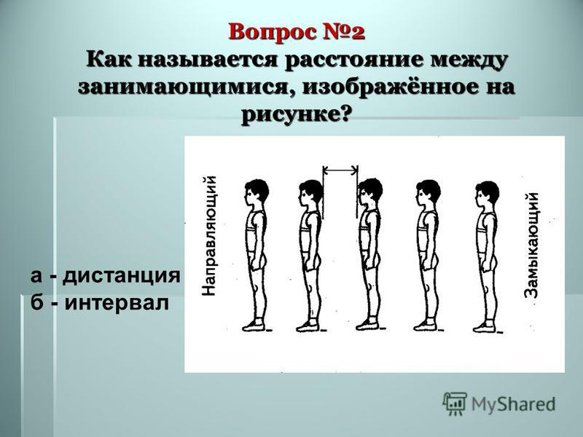

Ответ ______________

3. Назовите имя представителя России – первого Олимпийского чемпиона игр современности…

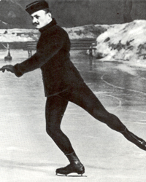
а. В. Алексеев;
б. В. Иванов;
в. Н.Орлов;
г. Н. Панин-Коломенкин.

4. Какая страна победила в общем медальном зачёте на летних Олимпийских играх в Лондоне в 2012 году?
а. США;
б. Китай;
в. Великобритания;
г. Россия.

5. Анна Чичерова, Мария Савинова, Наталья Антюх, Елена Лашманова – чемпионки Олимпийских игр в…
а. спортивной гимнастике;
б. художественной гимнастике;
в. синхронном плавании;
г. лёгкой атлетике.

6. Мужская сборная команда по волейболу, какой страны стала Олимпийской чемпионкой в 2012 году?

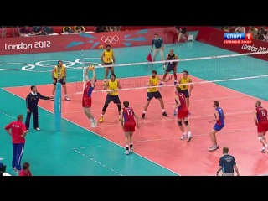
а. Италия;
б. Бразилия;
в. Россия;
г. Болгария.

7. Международный Олимпийский Комитет в качестве города, принимающего в 2016 г. XXXI Игры Олимпиады выбрал…
а. Токио;
б. Чикаго;
в. Рио-де-Жанейро;
г. Мадрид.

8. Назовите главные принципы кодекса спортивной чести «Фэйр Плэй».
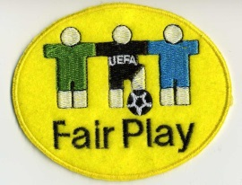
а. сохранять чувство собственного достоинства при любых обстоятельствах;
б. не стремиться к победе любой ценой; на спортивной площадке сохранять честь и благородство;
в. сочетание физического совершенства
с высокой нравственностью;
г. относиться с уважением и быть честным
по отношению к соперникам, судьям, зрителям.

9. Здоровый образ жизни–это способ жизнедеятельности, направленный на…
а. развитие физических качеств людей;
б. сохранение и улучшение здоровья людей;
в. подготовку к профессиональной деятельности;
г. поддержание высокой работоспособности людей.

10. Для формирования телосложения малоэффективны упражнения…
а. способствующие повышению быстроты движений;
б. способствующие снижению веса тела;
в. объединенные в форме круговой тренировки;
г. способствующие увеличению мышечной массы.

11. Отношение педагогически оправданных (рациональных) затрат времени к общей продолжительности урока называется:
а. физической нагрузкой;
б. интенсивностью физической нагрузки;
в. моторной плотностью урока;
г. общей плотностью урока.

(Завершите предложение)

12. Установленное размещение занимающихся для их совместных действий называется...

_______________________________________________________________________

13. Свойство опорно-двигательного аппарата, обусловливающее возможность выполнения движений с большой амплитудой, обозначается как...

_______________________________________________________________________

14. В подростковый период силовые упражнения могут служить препятствием к увеличению…

_______________________________________________________________________

15. Вращательное движение через голову с последовательным касанием опорой поверхности отдельными частями тела в гимнастике обозначается как...

_______________________________________________________________________

Критерии оценивания промежуточной аттестации.

За верно выполненное задание – 1 балл.

Для получения зачета необходимо набрать min 12 баллов.

